国泰新点软件股份有限公司
地址：江苏张家港市经济开发区(http://www.epoint.com.cn)
电话：0512-58188000传真：0512-58132373

龙岩公物采购电子交易系统会员端
操作手册

目录
一、 系统前期准备 2
1.1、 驱动安装说明 2
1.1.1、 安装驱动程序 2
1.2、 证书工具 4
1.2.1、 修改口令 4
1.3、 检测工具 5
1.3.1、 启动检测工具 5
1.3.2、 一键检测 5
1.3.3、 证书显示 6
1.3.4、 签章显示 7
1.4、 浏览器配置 8
1.4.1、 Internet选项 8
1.4.2、 关闭拦截工具 12
二、 主体库注册申请 12
三、 采购人业务操作流程 14
3.1、 项目注册 15
3.2、 项目查看 20
3.2.1、 公开招标方式 20
3.2.2、 网络竞价方式 21
四、 供应商业务操作流程 22
4.1、 公开招标项目 23
4.1.1、 交易前 23
4.1.2、 交易阶段 24
4.1.3、 成交后 24
4.2、 网络竞价项目 25
4.2.1、 交易前 25
4.2.2、 交易阶段 25
4.2.3、 成交后 26

系统前期准备

驱动安装说明

安装驱动程序
1、驱动下载地址：
https://download.bqpoint.com/download/downloaddetail.html?SourceFrom=Ztb&ZtbSoftXiaQuCode=0405&ZtbSoftType=DR
2、双击安装程序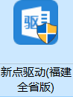，进入安装页面。
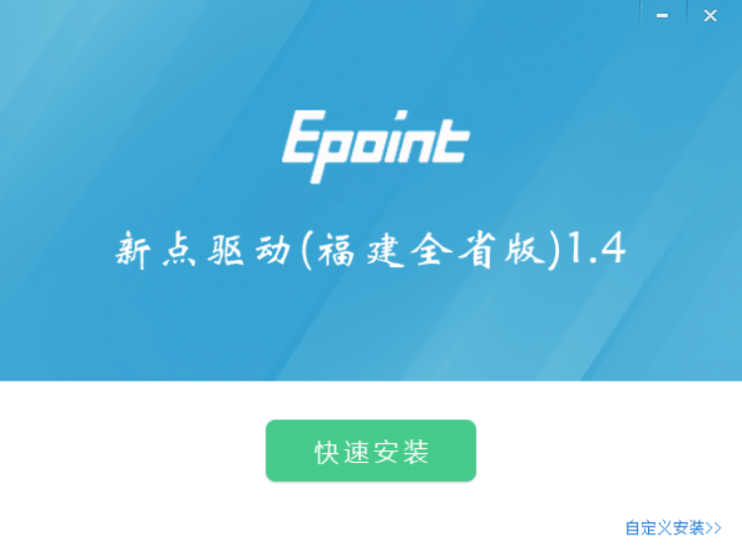
注：在安装驱动之前，请确保所有浏览器均已关闭。
3、选中协议，点击“自定义安装”，打开安装目录位置。
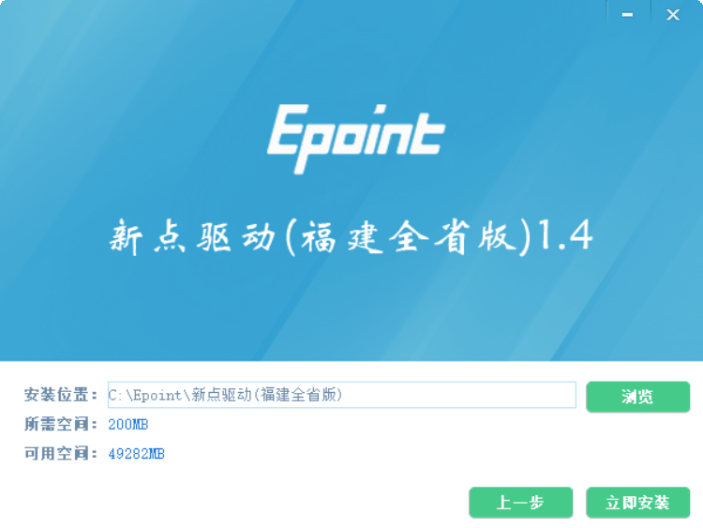
如果不点击“自定义安装”，点击“快速安装”按钮，则直接开始安装驱动，安装位置默认。
4、选择需要安装的目录，点击“立即安装”按钮，开始安装驱动。
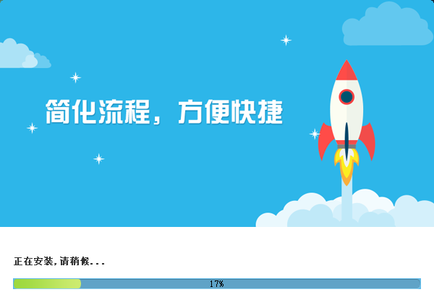

5、驱动安装完成后，打开完成界面。
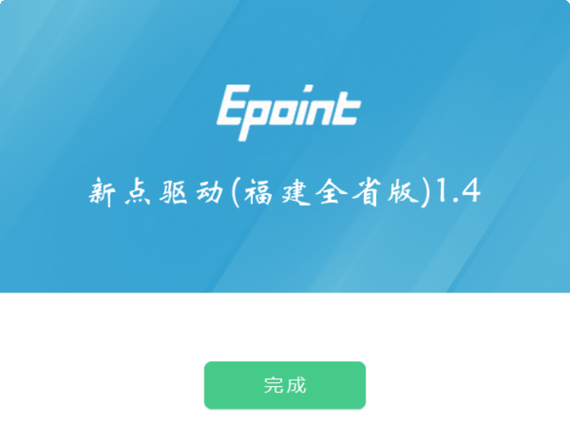
6、点击“完成”按钮，驱动安装成功，桌面显示图标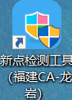。

证书工具

修改口令
用户可以点击桌面上面证书管理工具，进入证书管理界面。
口令相当于证书Key的密码，需要妥善保管，新发出的证书Key的密码是111111（6个1），为了您的证书的安全，请立即修改密码。
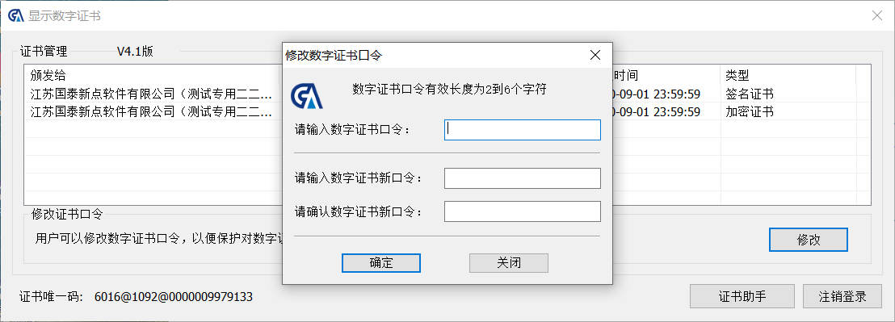
输入正确的旧口令和新口令，点击确认就可以修改密码了。请不要忘记您的密码，如果忘记，请到该项目CA发证中心或联系系统管理员进行密码的初始化。

检测工具

启动检测工具
用户可以点击桌面上的新点检测工具图标来启动检测工具。

一键检测
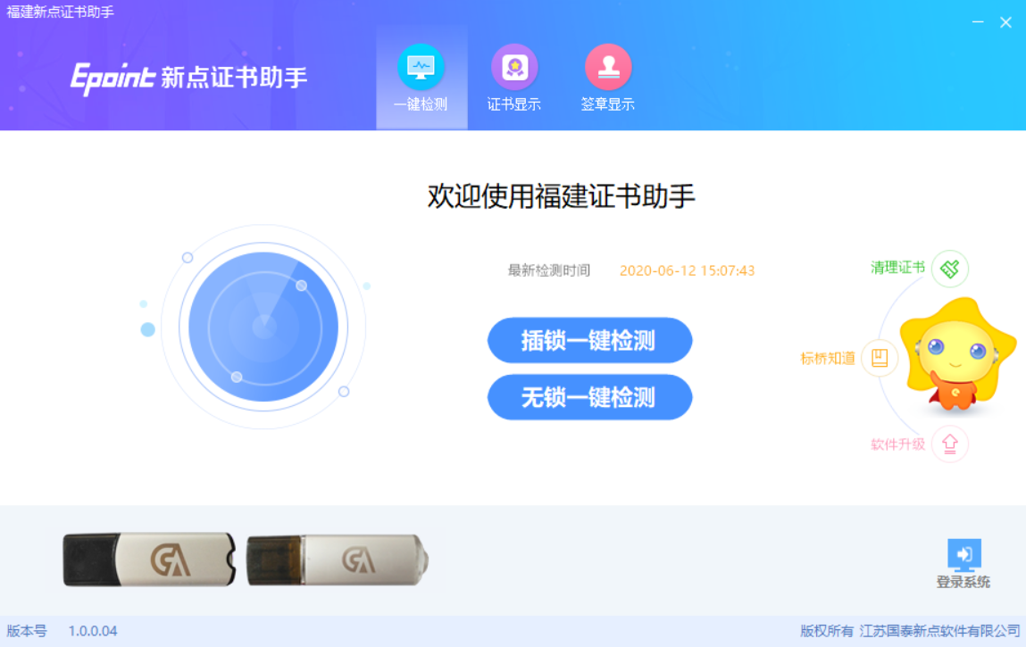
在插CA锁的情况下，点击“插锁一键检测”，出现检测结果，如下图：
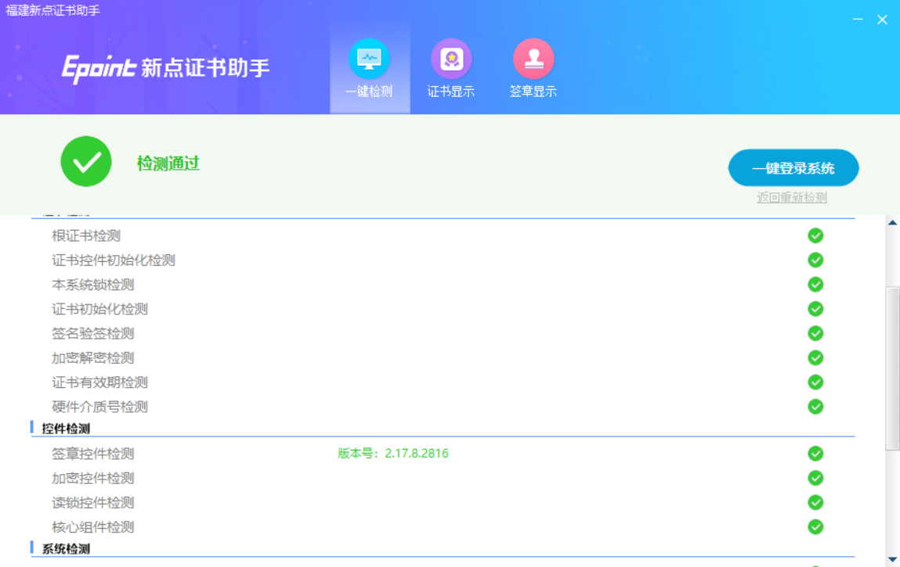
在没插CA锁的情况下，点击“无锁一键检测”，出现检测结果，如下图：
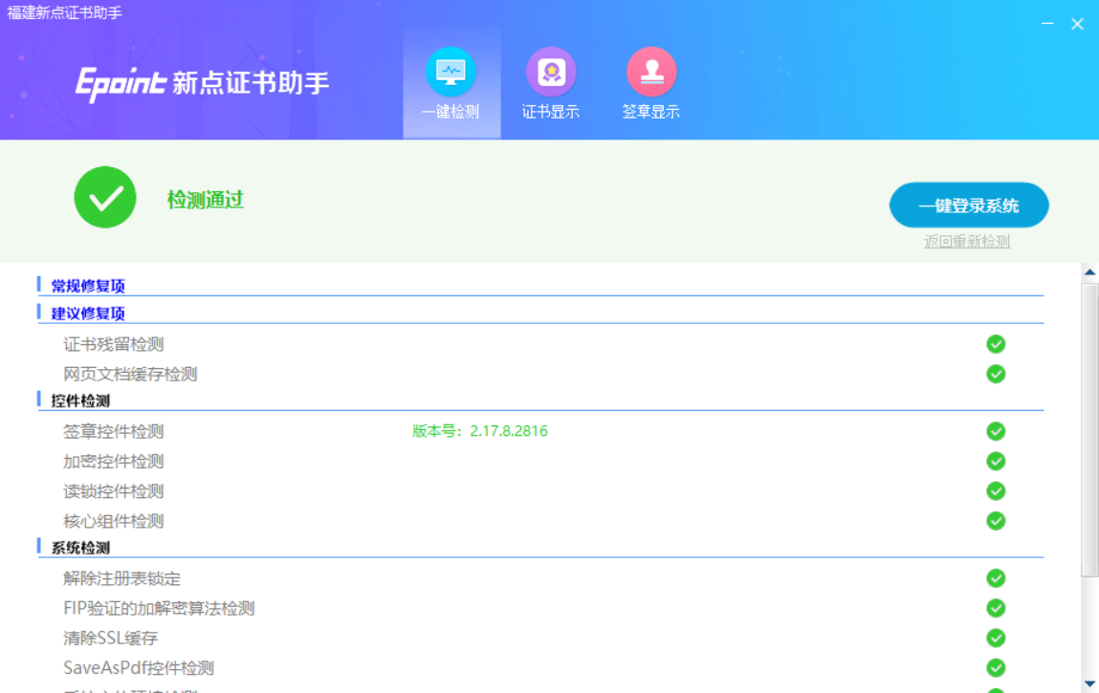

证书显示
点击“签名证书”、“加密证书”查看证书状态，如下图：
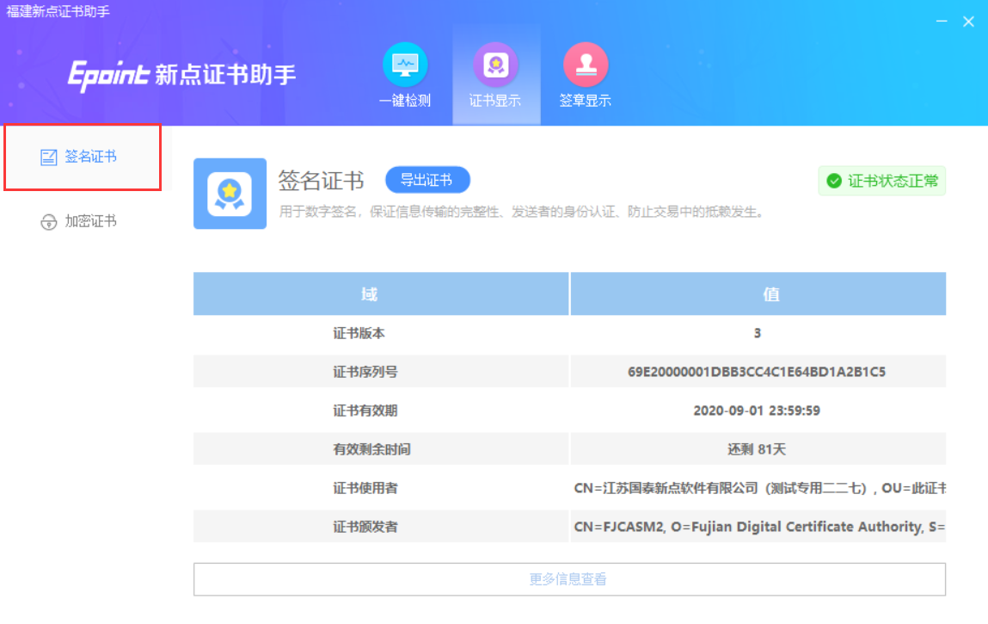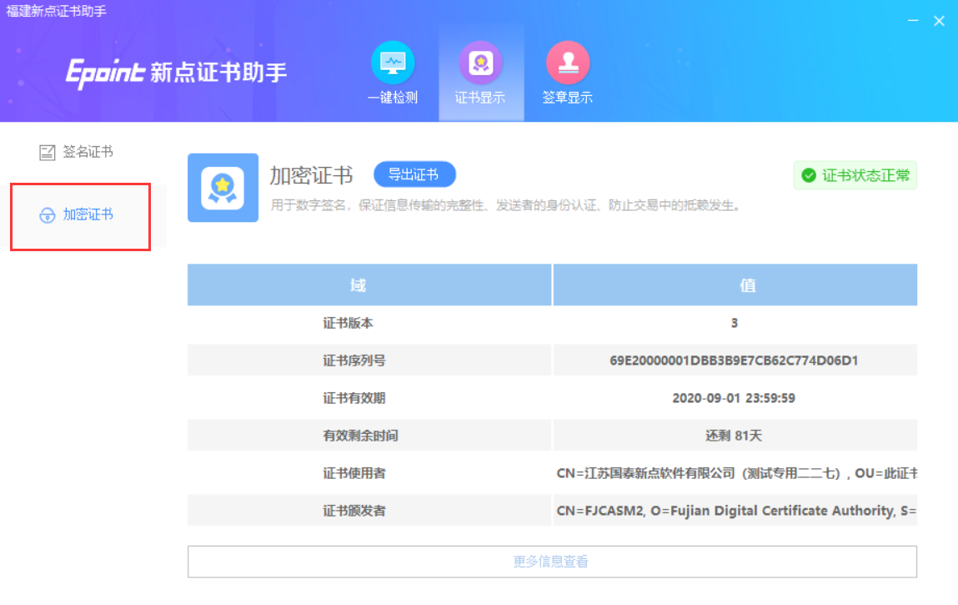
如果右上角出现绿色的“证书状态正常”，则表示证书状态正常。

签章显示
检测签章工具是否能够正常使用，点击“盖章”按钮，即可直接进行盖章，如下图：
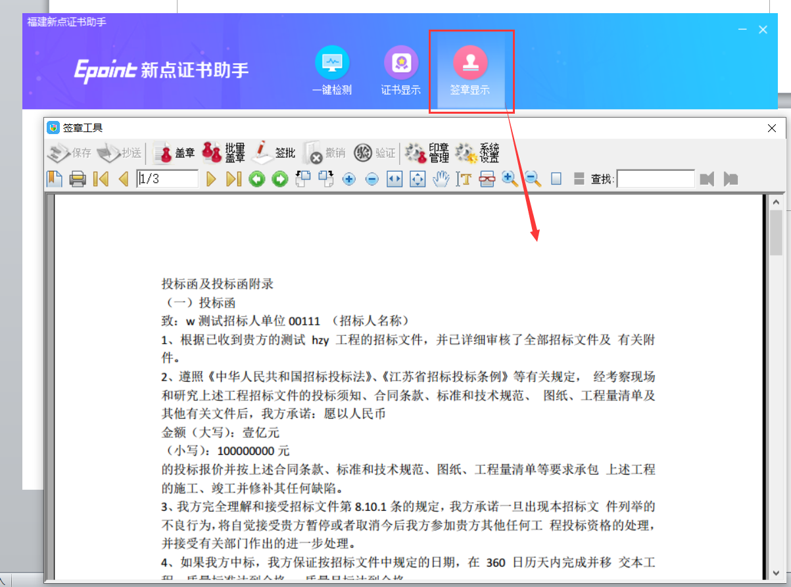
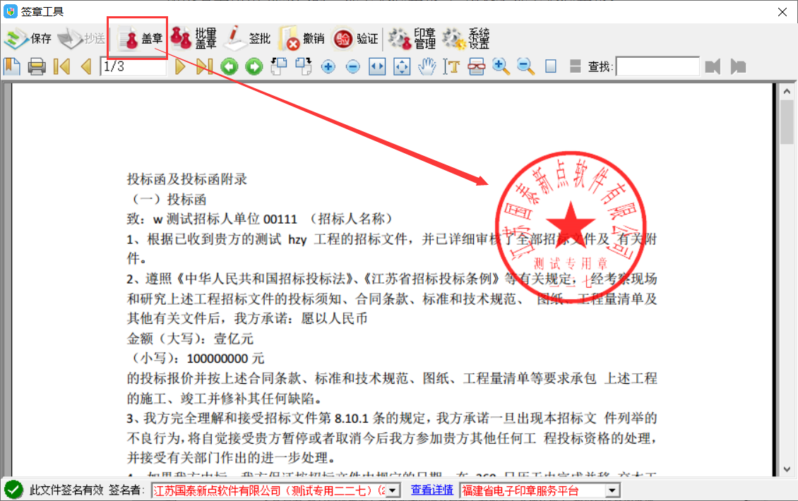

浏览器配置

Internet选项
为了让系统插件能够正常工作，请按照以下步骤进行浏览器的配置。
1、打开浏览器，在“工具”菜单→“Internet选项”
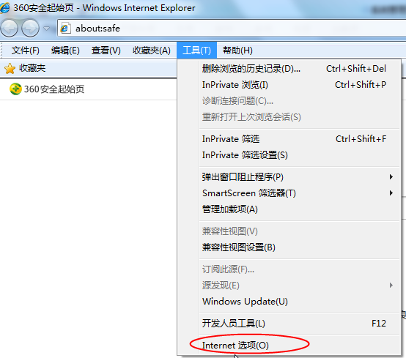
2、弹出对话框之后，请选择“安全”选项卡，具体的界面如下图：
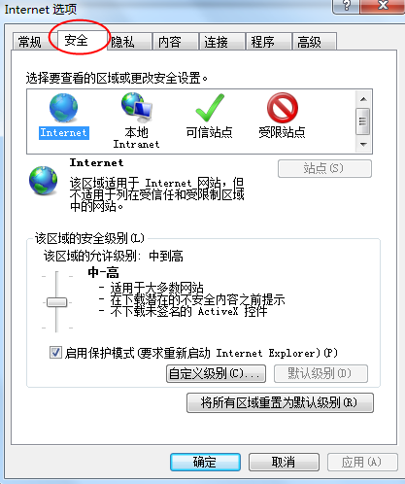
3、点击绿色的“受信任的站点”的图片，会看到如下图所示的界面：
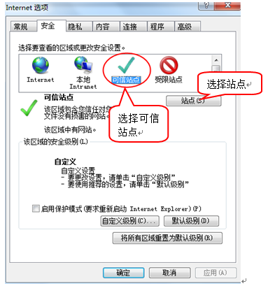
4、点击“站点” 按钮，出现如下对话框：
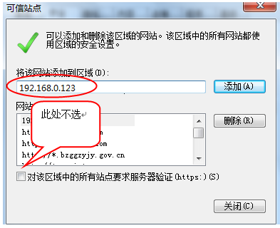
输入系统服务器的IP地址，格式例如：192.168.0.123，然后点击“添加”按钮完成添加，再按“关闭”按钮退出。
5、设置自定义安全级别，开放Activex的访问权限：
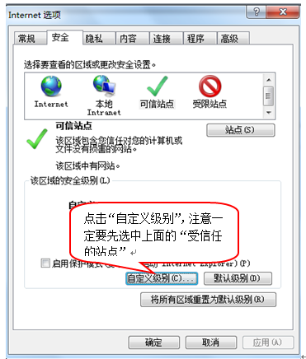
会出现一个窗口，把其中的Activex控件和插件的设置全部改为启用。
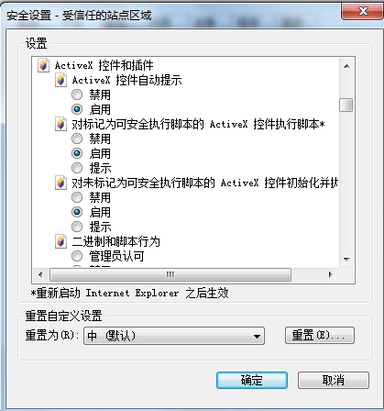
选择启用（共5个ActiveX）
文件下载设置，开放文件下载的权限：设置为启用。
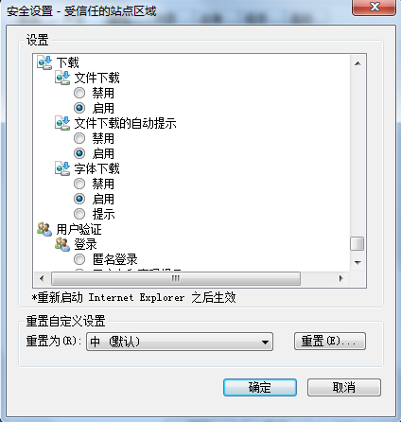

关闭拦截工具
上述操作完成后，如果系统中某些功能仍不能使用，请将拦截工具关闭再试用。比如在windows工具栏中关闭弹出窗口阻止程序的操作：
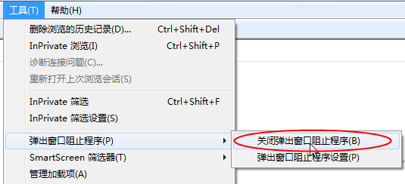

主体库注册申请
1、登录龙岩公物采购电子交易系统会员端，点击免费注册。如下图：
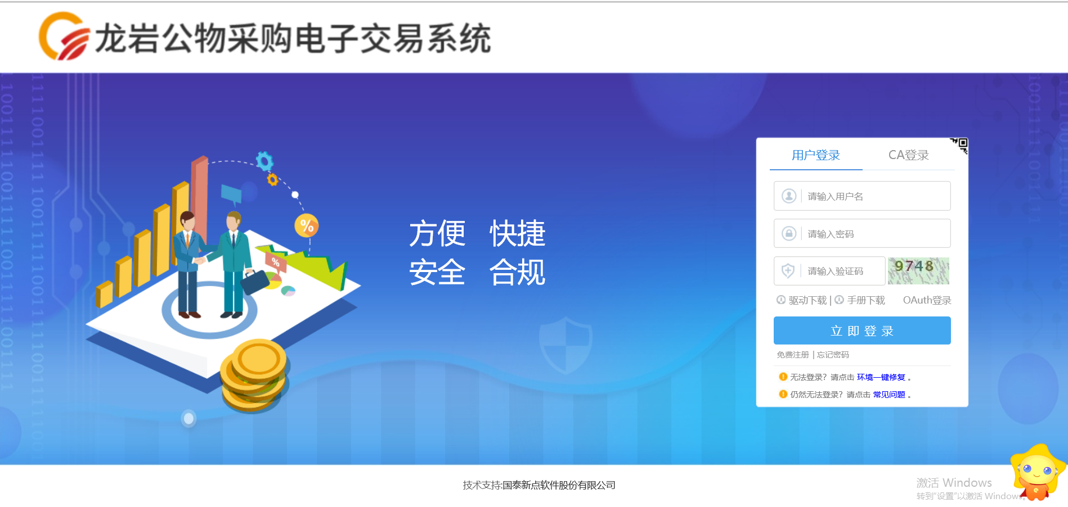
2、阅读并同意注册协议，如下图：
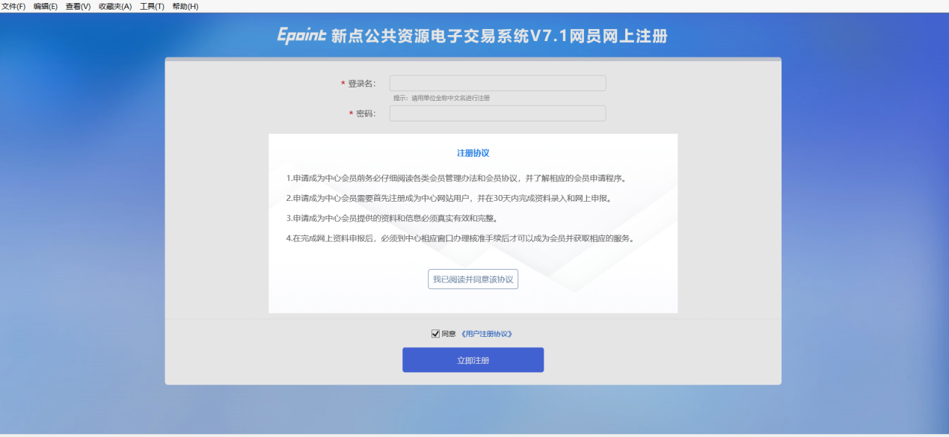
3、根据自己的实际情况填写注册信息，点击“立即注册”按钮，如下图 ：
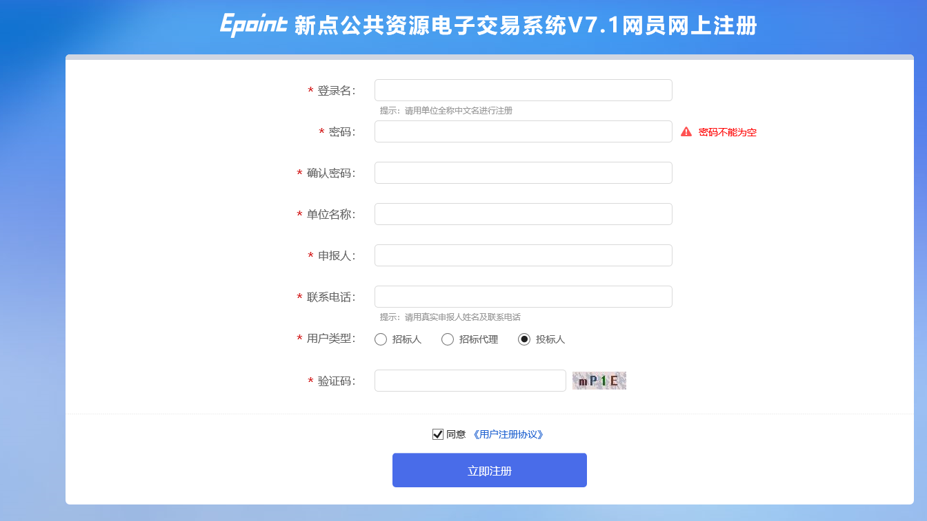
4、进入平台，填写个人相关信息，并提交，如下图：
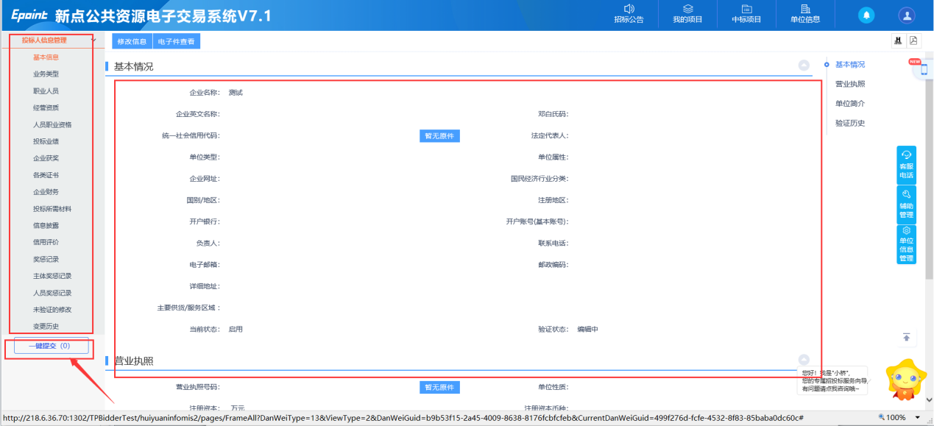
注：信息未验证通过的话，无法进行投标、竞价活动。
5、出现“验证通过”，即可进行正常的投标、竞价活动。如下图：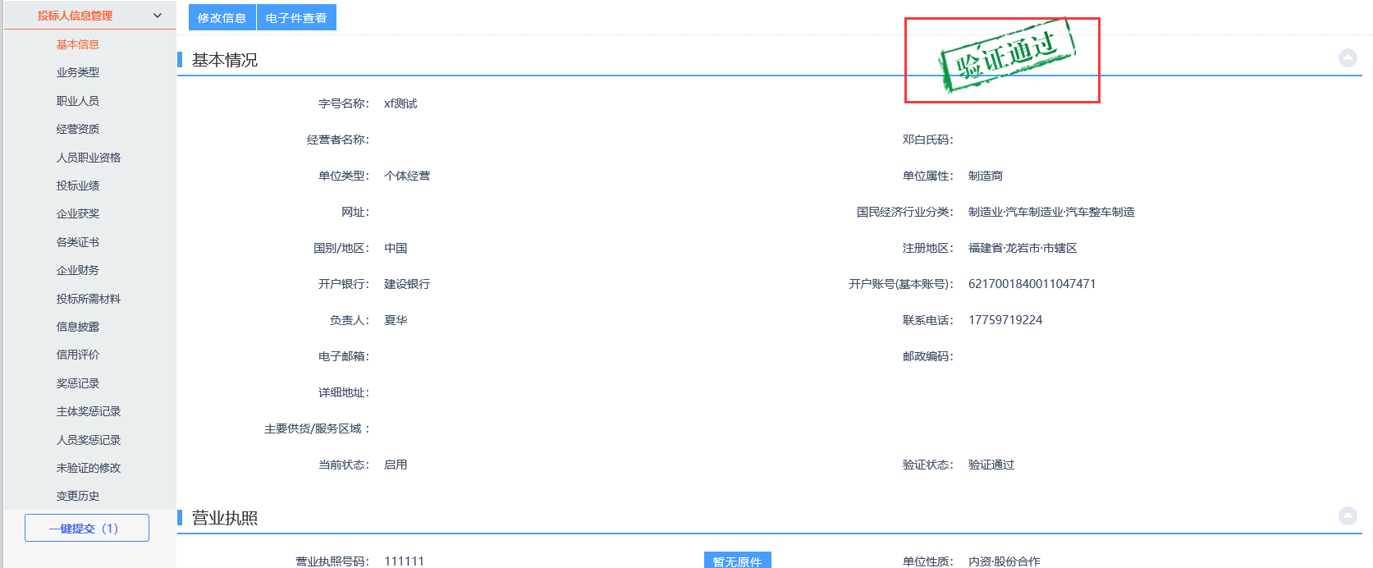
6、主体库注册申请结束。

采购人业务操作流程
1、登录龙岩公物采购电子交易系统会员端，如下图：
2、填写登录名和密码，选择交易甲方，登录交易系统，如下图：
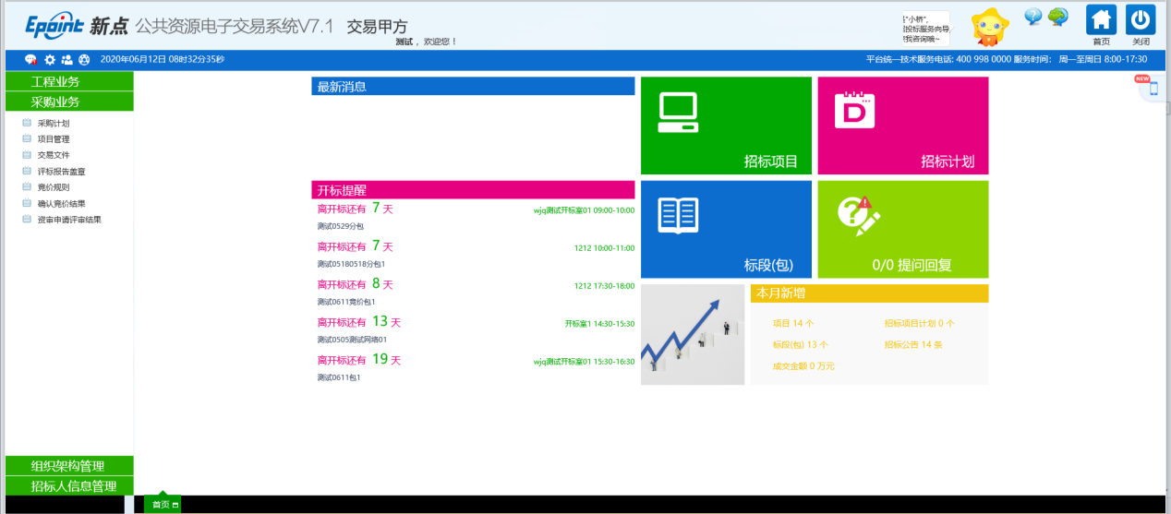

项目注册
基本功能：注册新项目。
操作步骤：
1、点击“采购业务－项目管理”菜单，进入项目列表页面。如下图：
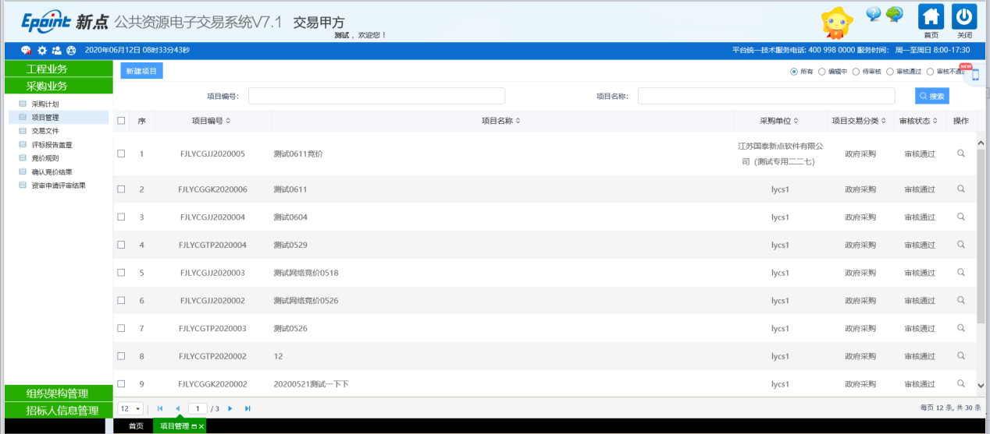
2、点击“新建项目”按钮，进入新增项目注册页面。如下图：
填写页面上的信息。
注：
采购方式有6种：公开招标、竞争性谈判、邀请招标、询价、单一来源、竞争性磋商、网络竞价。
3、“分包明细”中点击“添加分包”按钮，打开“新增分包”页面。如下图：
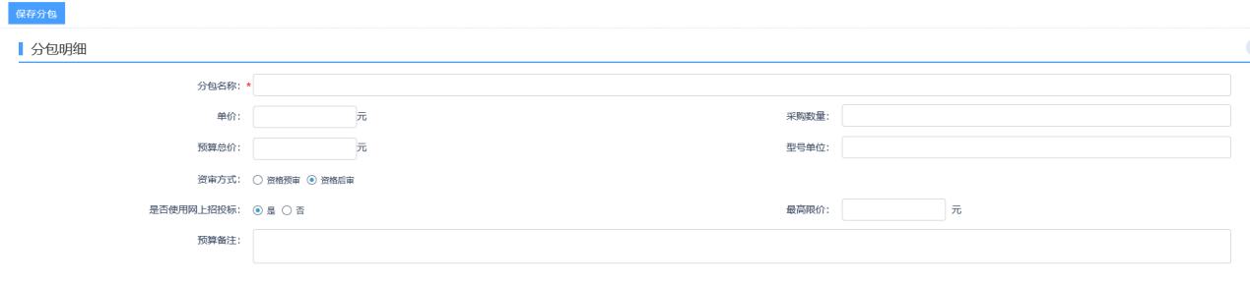
填写页面上的信息。
注：
①资审方式：如果“采购方式”选择为“公开招标”“邀请招标”，则“资审方式”可以被选择；如果“采购方式”选择为“竞争性谈判”“询价”“单一来源”“竞争性磋商”“网络竞价”，则“资审方式”默认为“资格后审”，且字段灰化不能被选择。如下图：
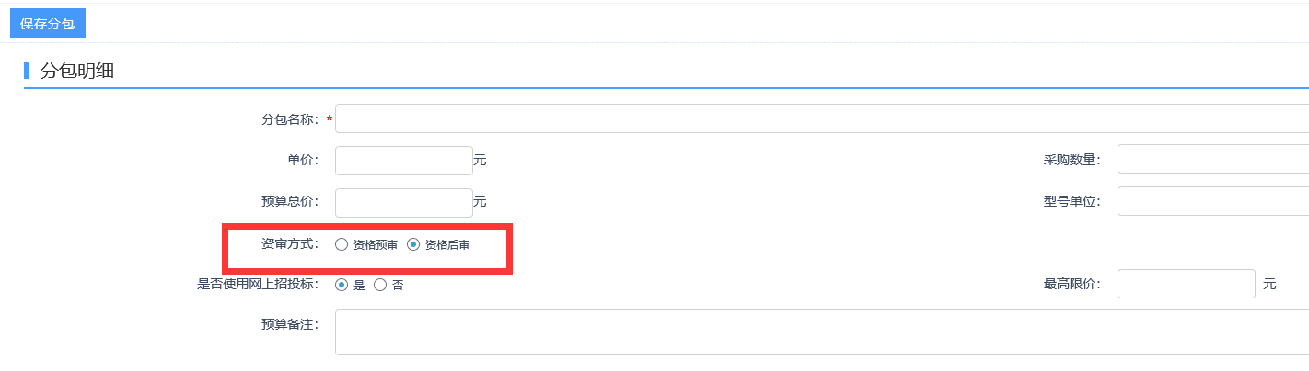
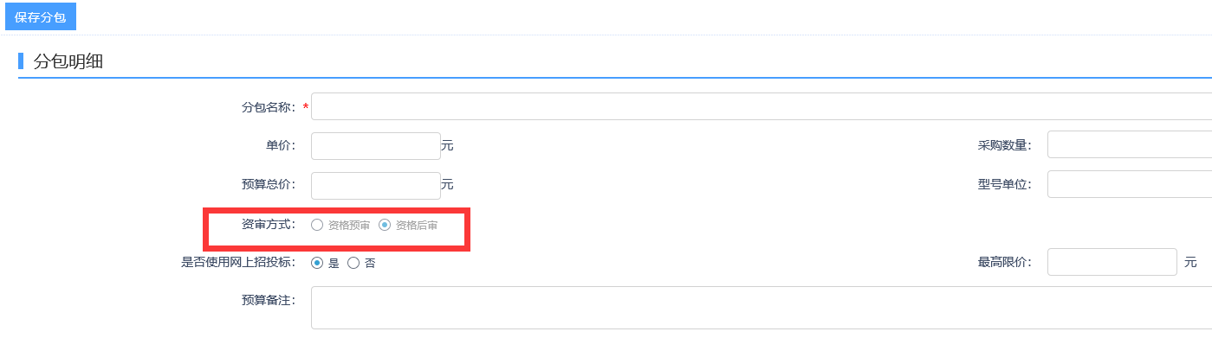
②是否使用网上招投标：如果选择“是”，则该分包需要通过网上开评标；如果选择“否”，则不需要网上开评标。
4、点击“保存分包”按钮，分包添加成功，返回“新增项目注册”页面。如下图：
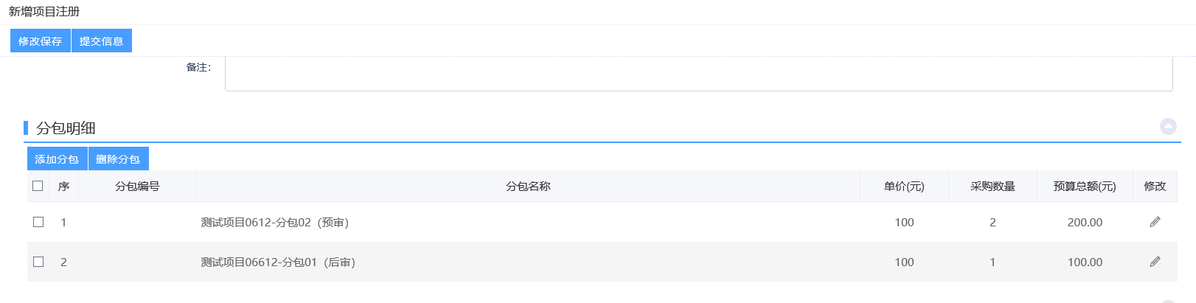
5、点击分包的“修改”按钮，可修改分包信息。如下图：
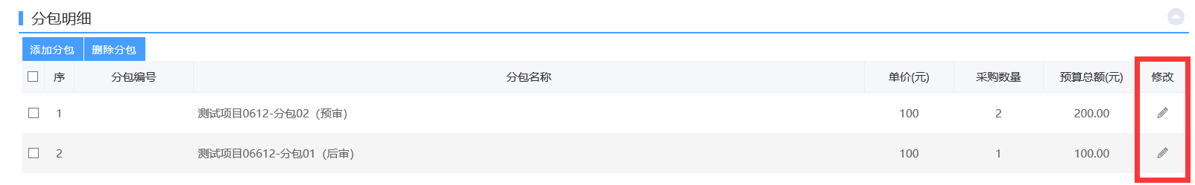
6、选中要删除的分包，点击分包的“删除分包”按钮，可删除分包。如下图：
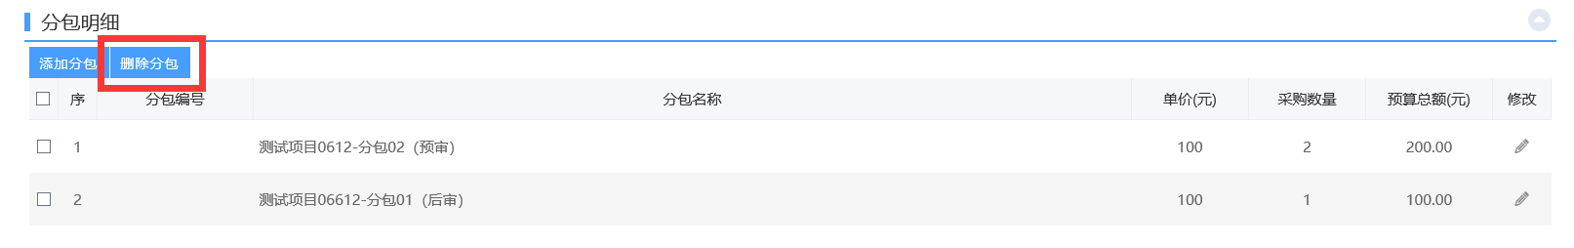
7、按照实际情况填写委托代理协议，务必生成委托代理协议的电子件。如下图：
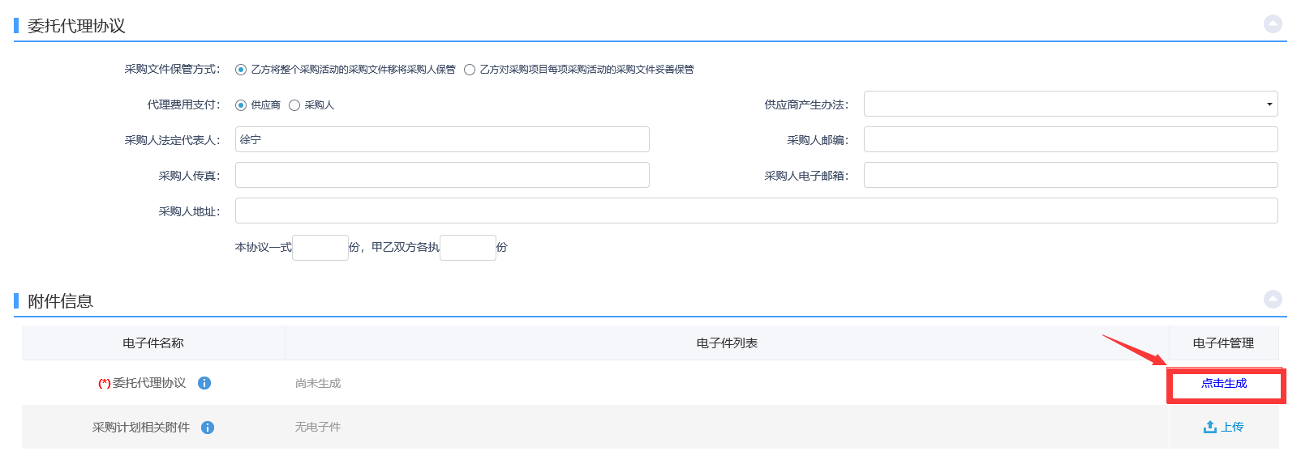
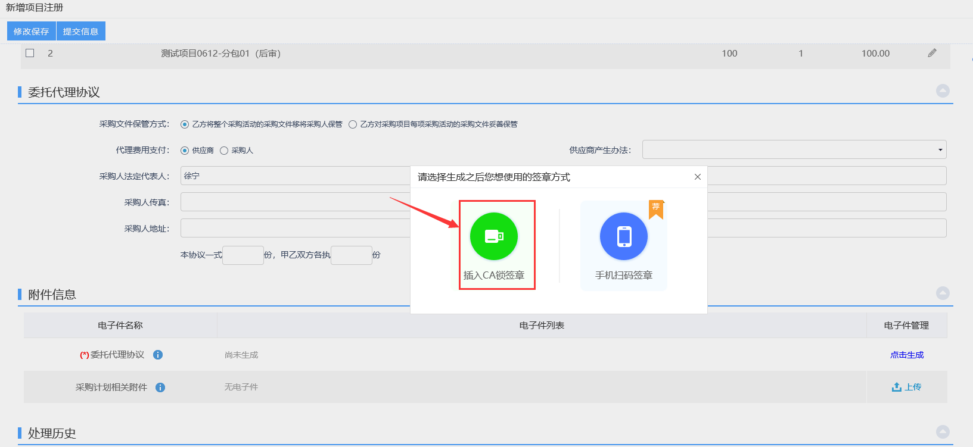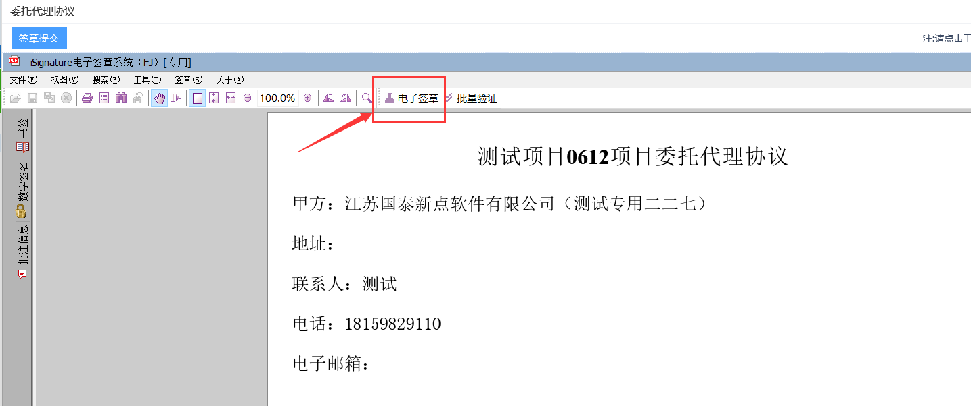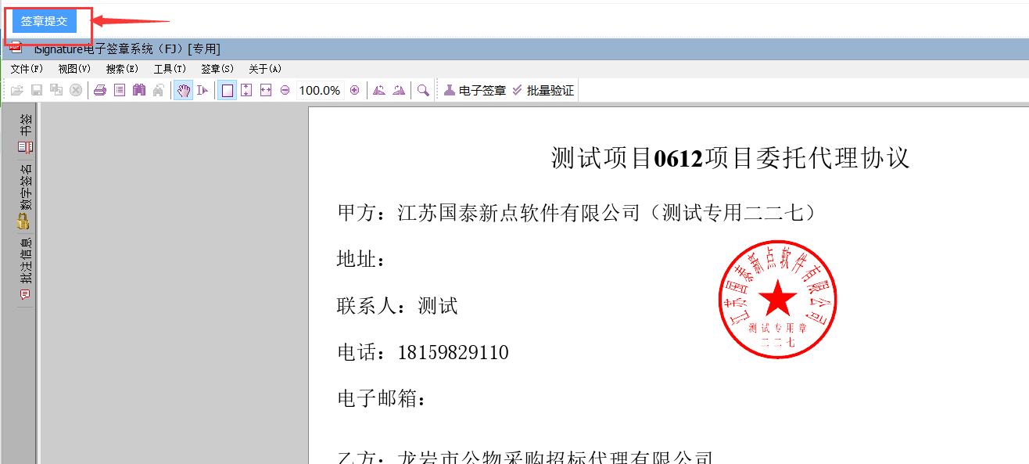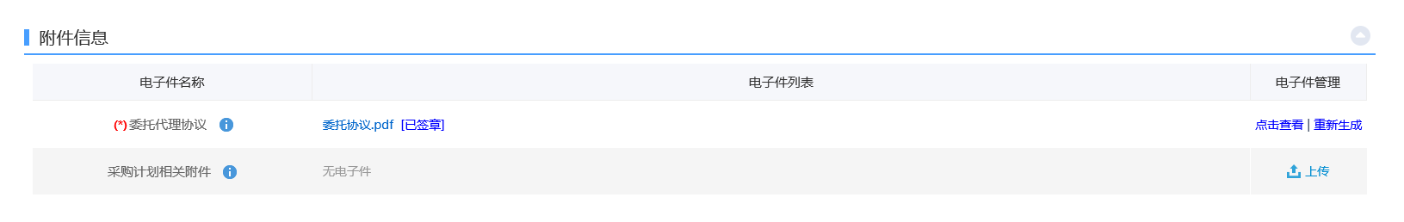
8、确认无误后，点击“提交信息”按钮，提交中心审核，“审核状态”为“待审核”。如下图：
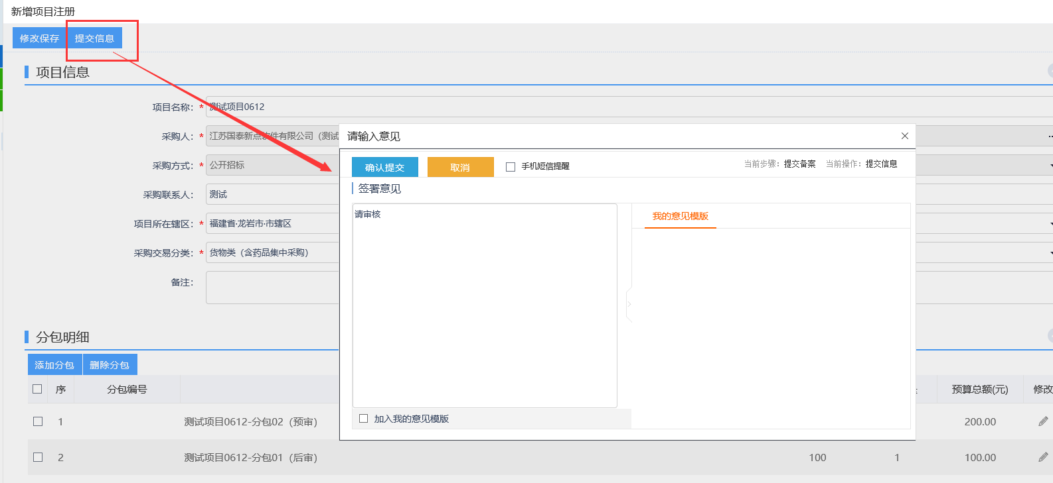
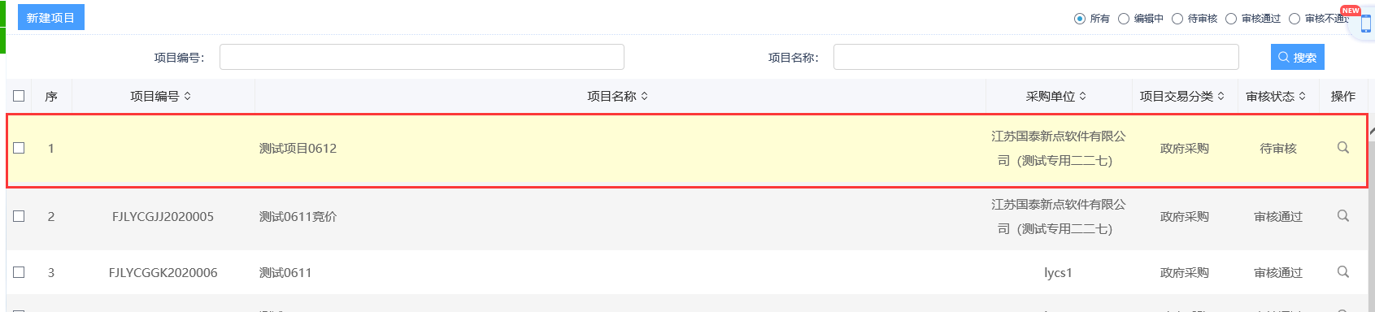
注：待审核的项目不允许修改及删除，只允许查看。
8、中心审核通过了项目注册，“审核状态”为“审核通过”，如下图：
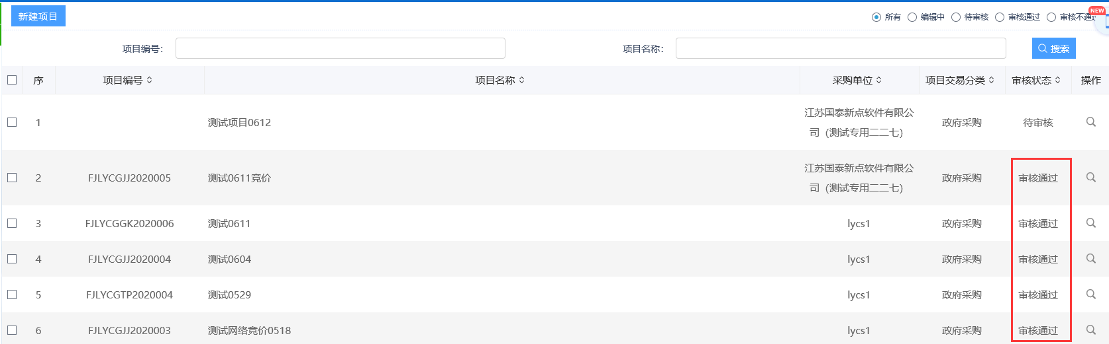
注：审核通过的项目不允许修改及删除，只允许查看。
9、点击“编辑中”“审核未通过”状态下的项目的“操作”按钮，可修改该项目的信息。如下图：
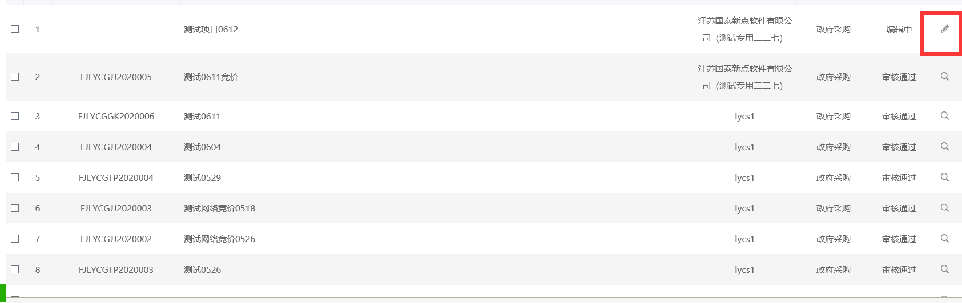
注：只有处于“编辑中”、“审核未通过”状态的项目才可以修改信息。
10、采购人只能创建项目，无权删除项目。

项目查看

公开招标方式
1、点击“采购业务-交易文件”菜单，可以审核业务部工作人员制作好的交易文件，审核好之后继续交由受理部盖章，如下图：
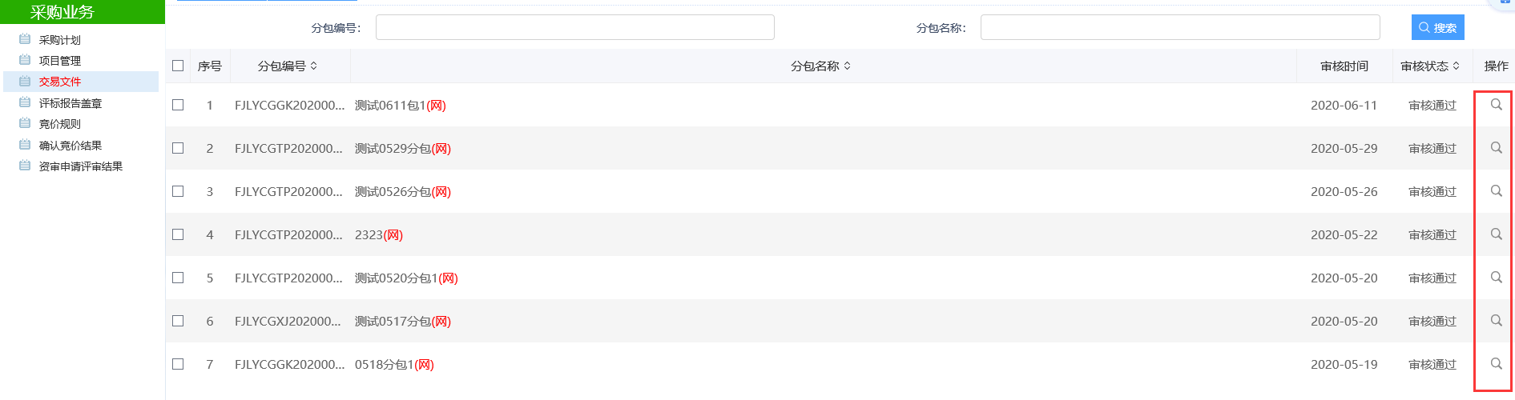
2、开评标结束后，可点击“采购业务-评标报告盖章”，查看业务部工作人员推送的评标报告，并盖章推送给受理部审核。如下图：
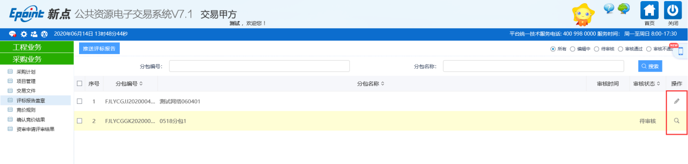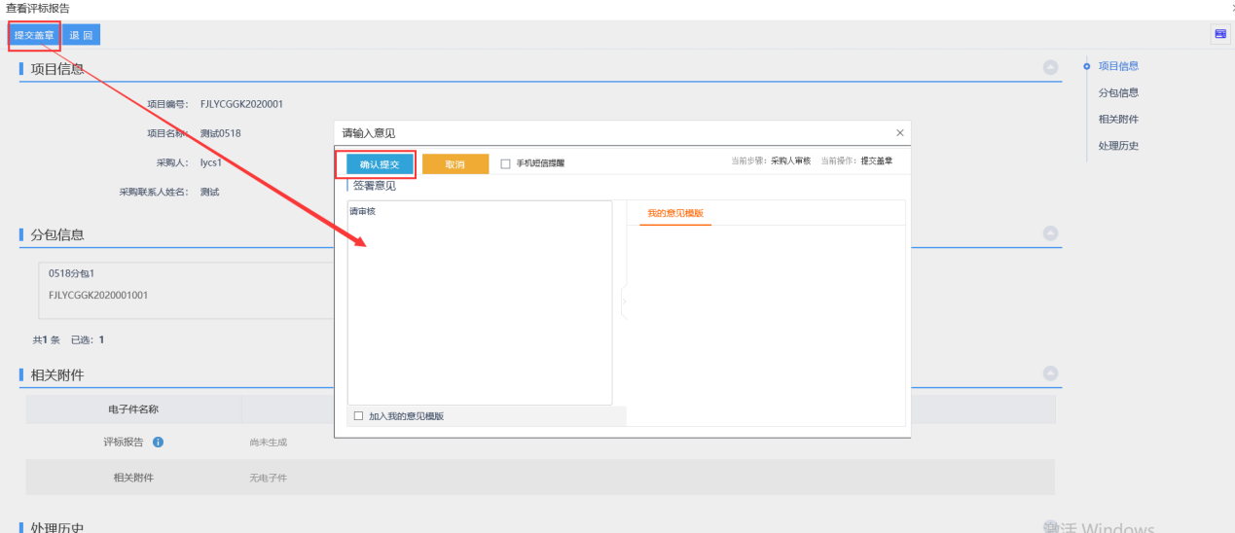

网络竞价方式
1、点击“采购业务-竞价规则”菜单，可以审核业务部工作人员提交的竞价规则，确认无误后，点击“提交发布”。如下图：

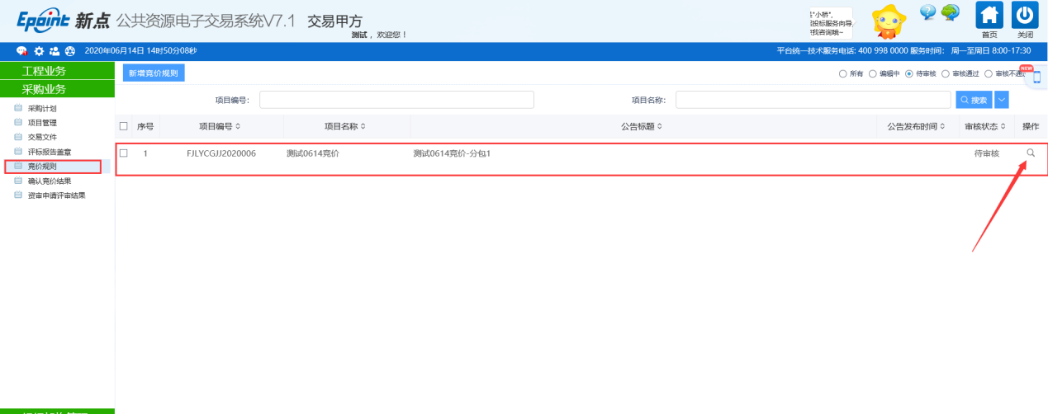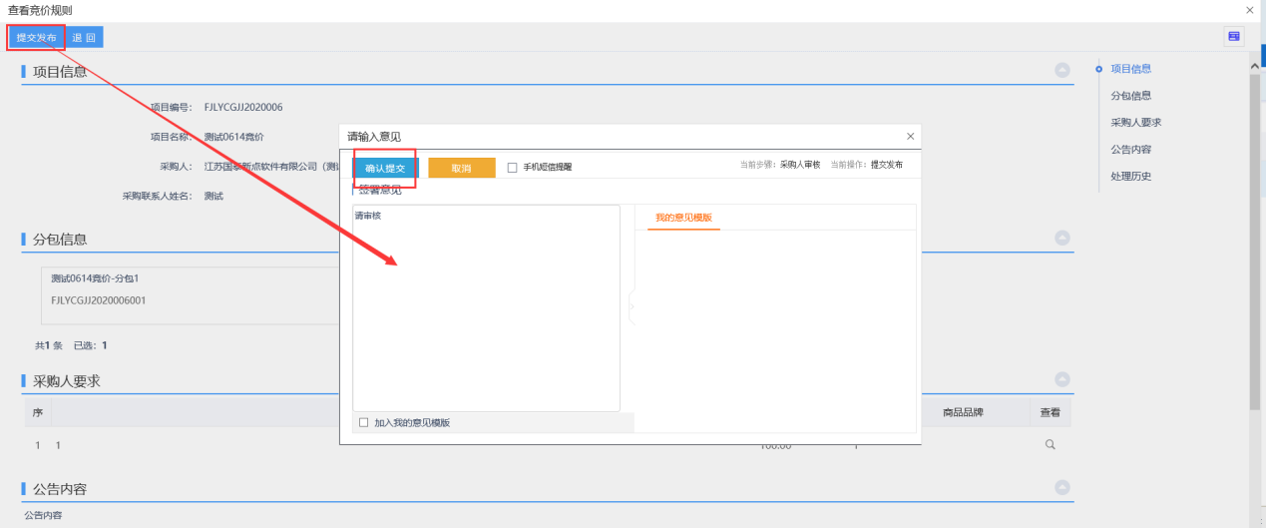
2、点击 “采购业务-确认竞价结果”菜单，可以查看竞价结果。如下图：
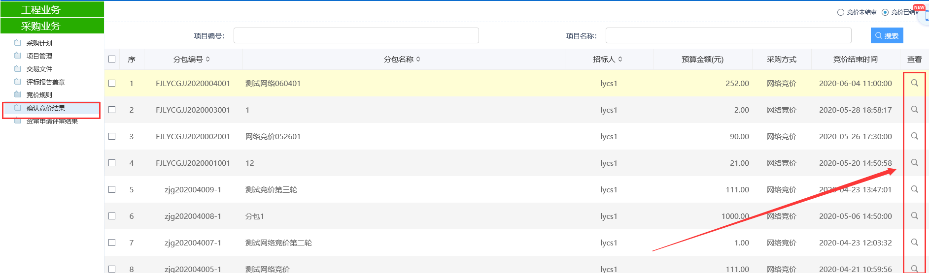

供应商业务操作流程
1、登录龙岩公物采购电子交易系统会员端，如下图：
2、填写登录名和密码，选择交易乙方，登录交易系统，如下图：
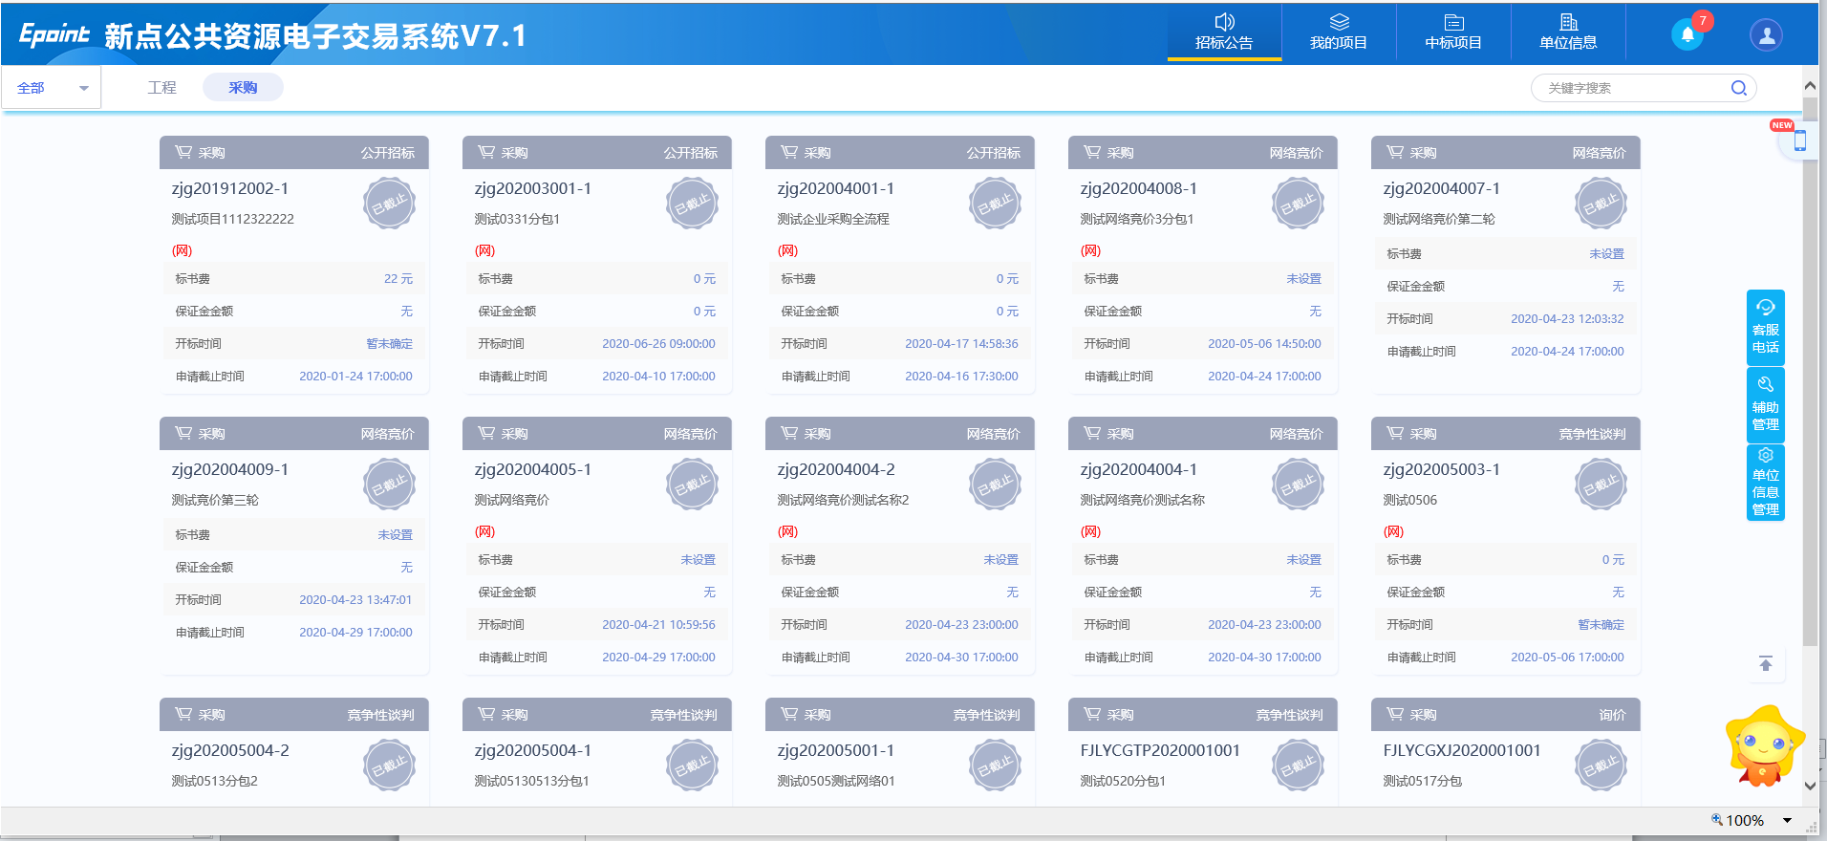

公开招标项目

交易前
1、点击“招标公告-采购”菜单，查看采购公告，选择采购方式为“公开招标”的项目，点击“我要报名”。如下图：
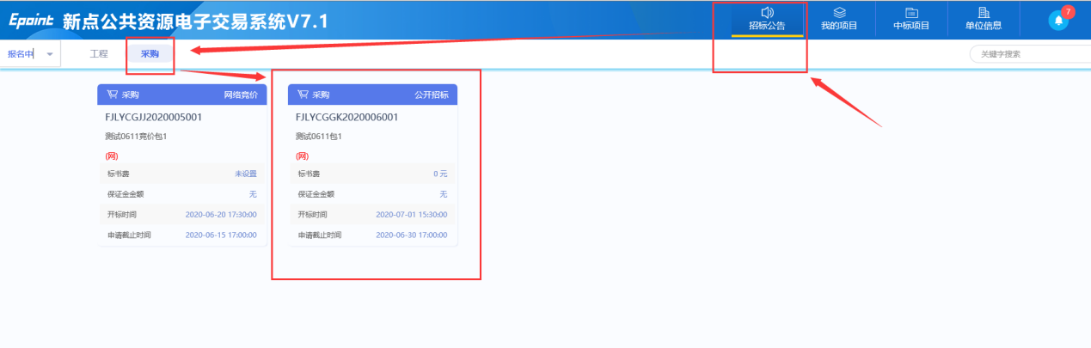
2、在“我的项目”菜单里可以查看自己报名的项目，如下图：
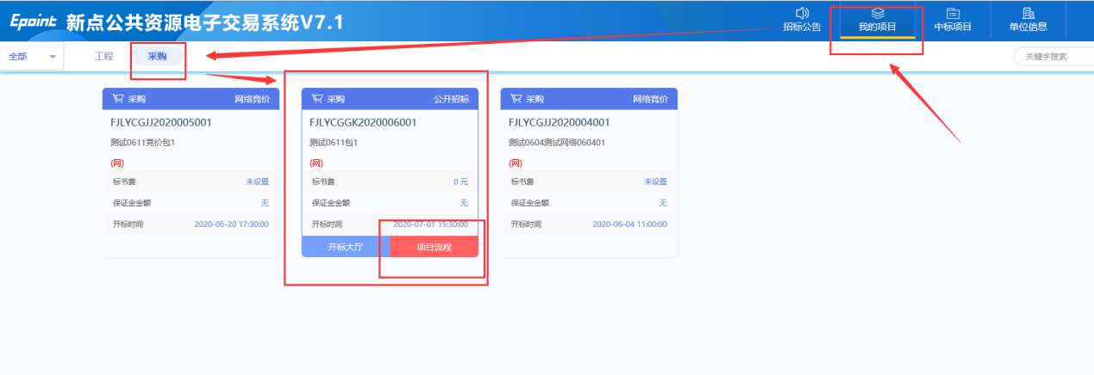
3、点击“项目流程”，查看具体的流程操作，点击下载交易文件，制作相应的响应文件并加密上传，如下图：
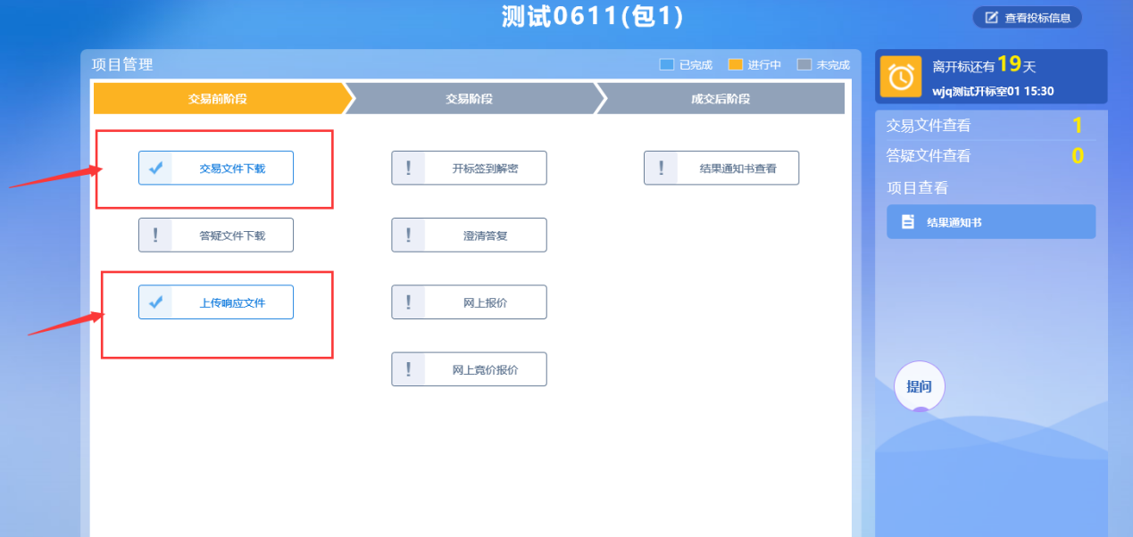
- 制作响应文件
①点击【新建工程】
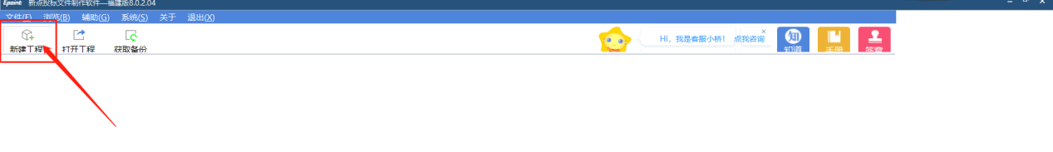
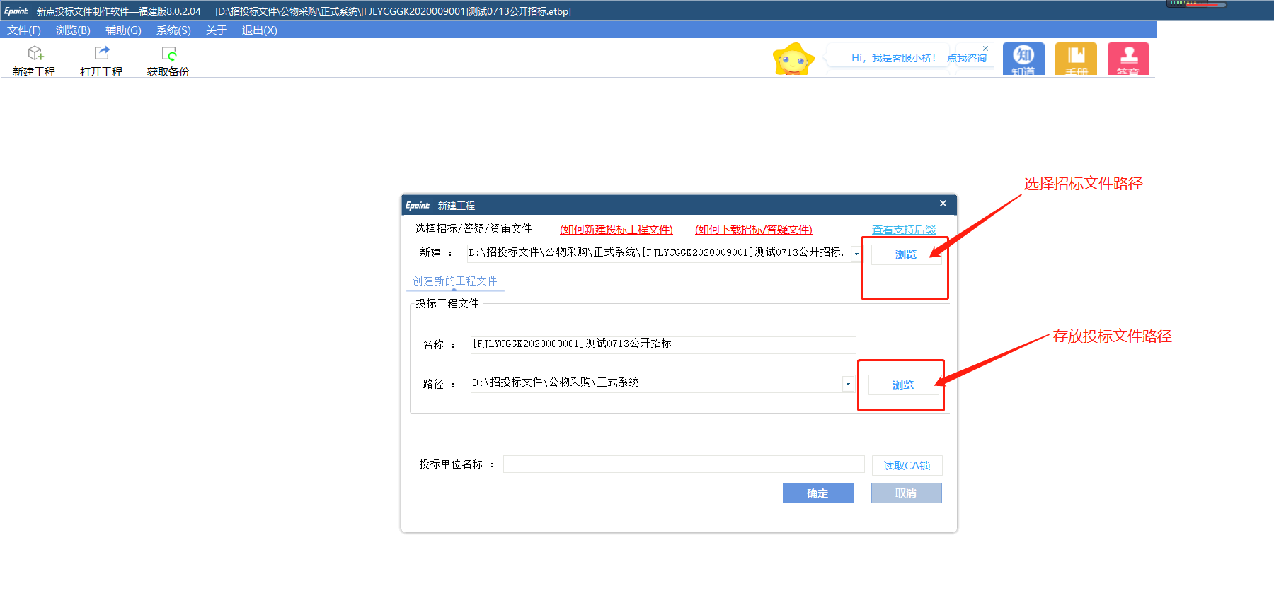
②如果有下载答疑文件要进行导入
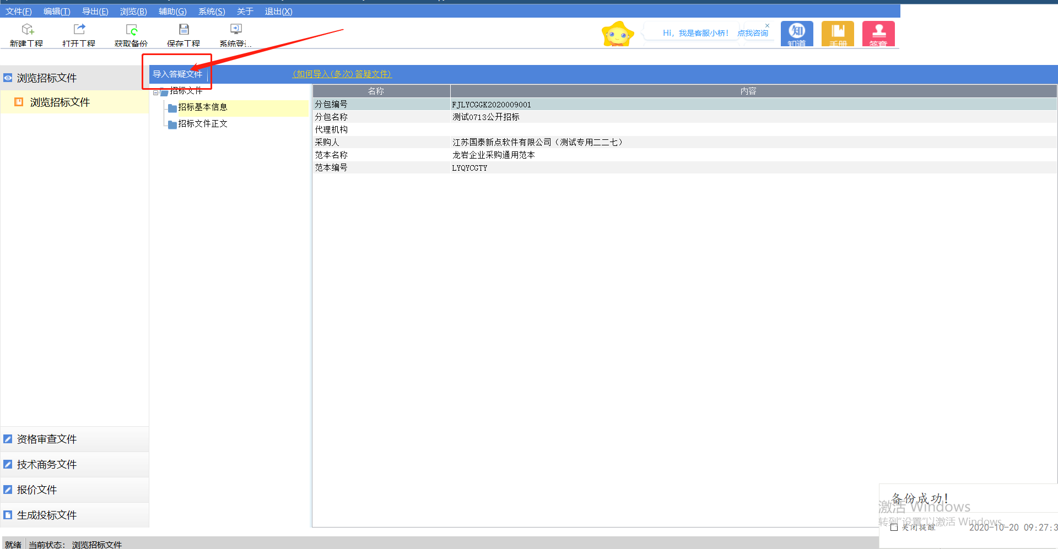
③按照顺序操作，直至生成响应文件
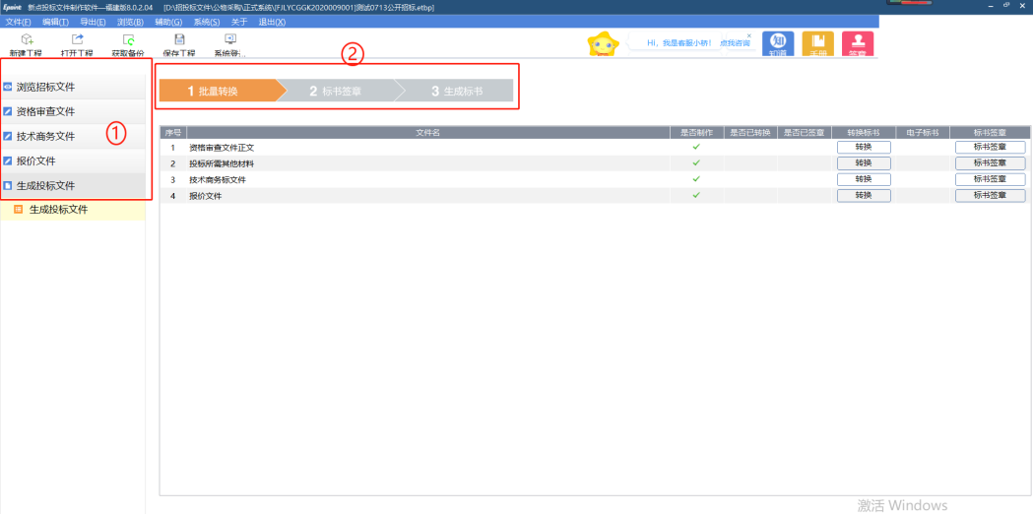

交易阶段
1、点击“开标签到解密”，签到，解密加密的响应文件，然后等待评标结束。如下图：
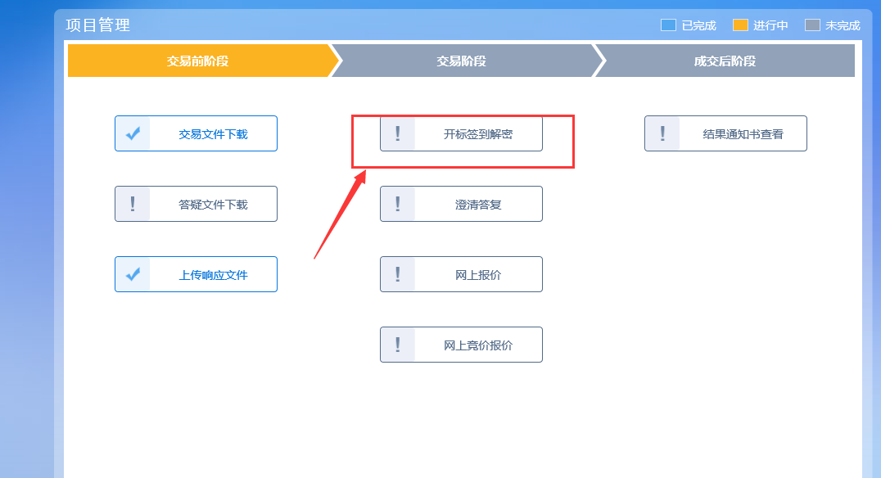

成交后
1、点击“结果通知书查看”，如果中标，且确认结果通知书无误后，继续与采购人签订合同。如下图：
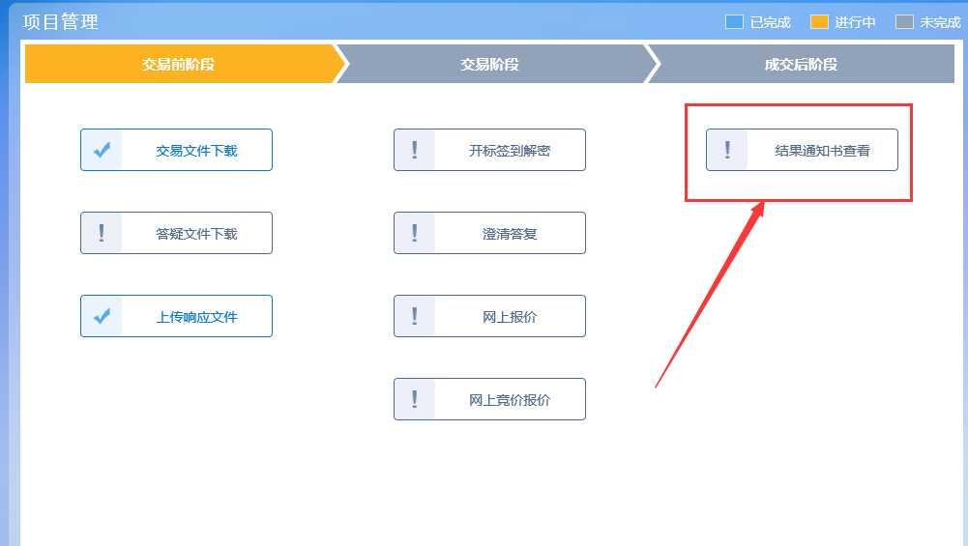

网络竞价项目

交易前
1、点击“招标公告-采购”菜单，查看采购公告，选择采购方式为“网络竞价”的项目，点击“我要报名”。如下图：
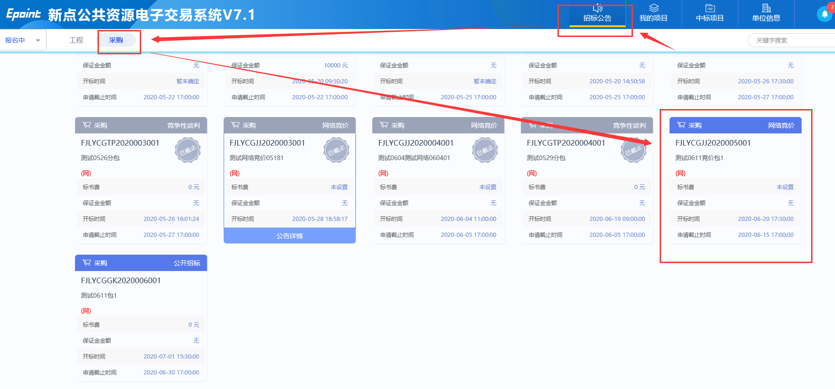
2、在“我的项目”菜单里可以查看自己报名的项目，如下图：
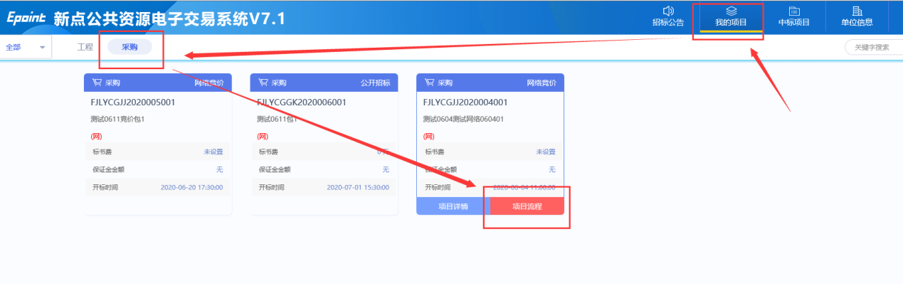

交易阶段
1、点击“项目流程”，查看具体的流程操作。不过网络竞价采购方式没有交易文件，也不需要制作上传响应文件。等到开标当天，点击“网上竞价报价”，直接进入竞价页面进行竞价操作。如下图：
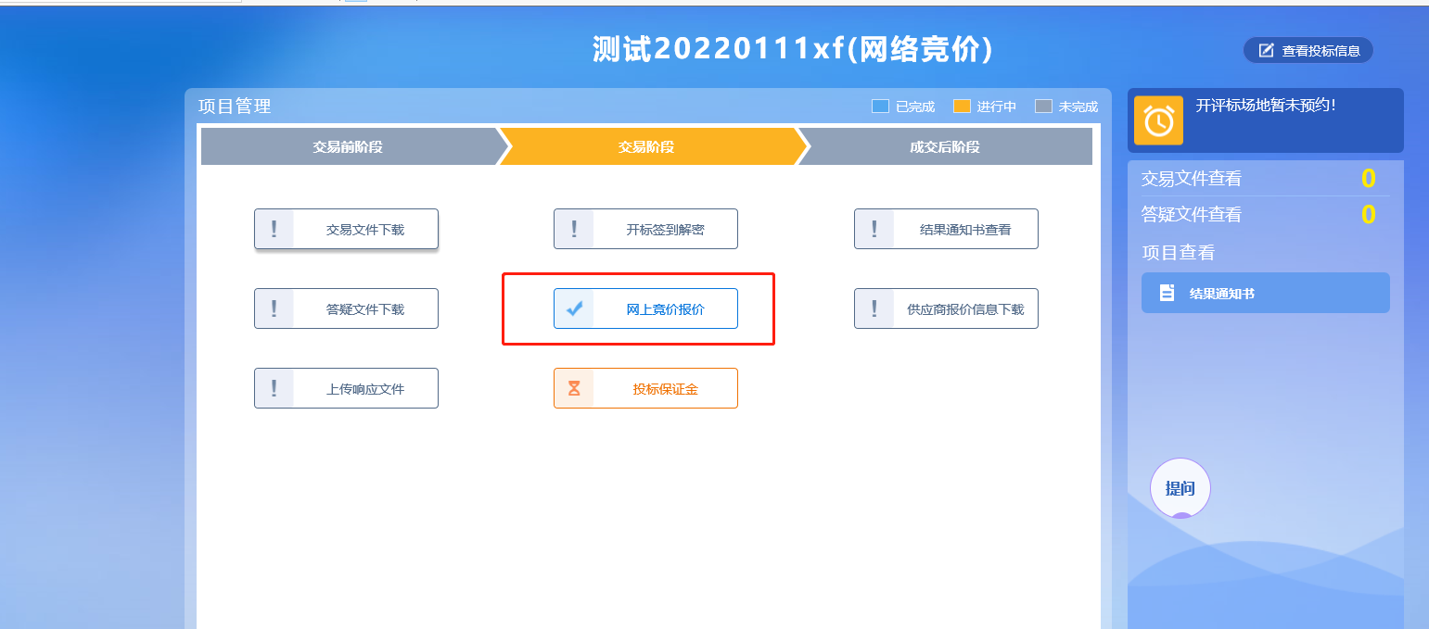
竞价大厅如下图所示：
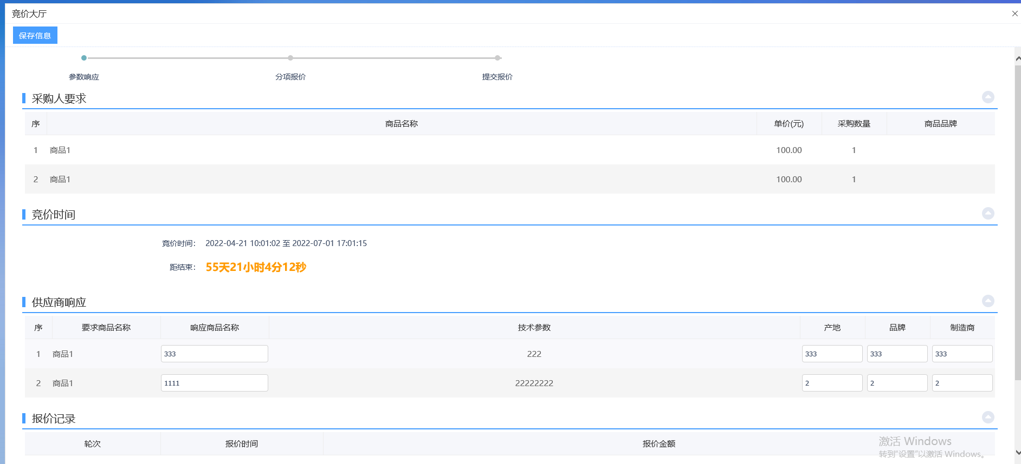
供应商填写响应信息，确认无误后，点击【保存信息】，并点击【分项报价】，进入报价阶段
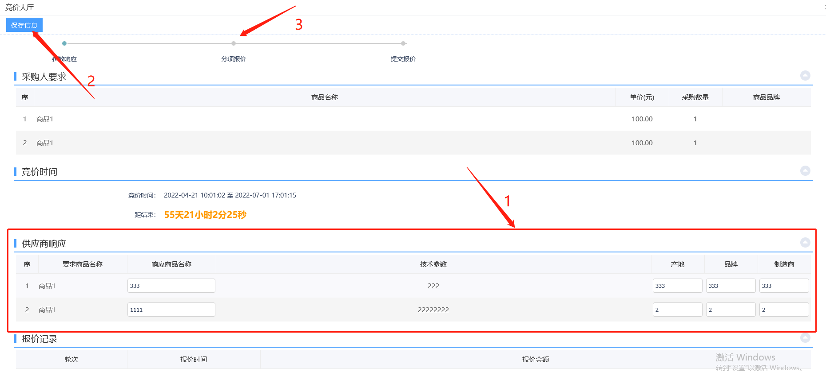
在报价阶段，对商品进行报价，然后点击【保存信息】，并点击【提交报价】，进入提交页面
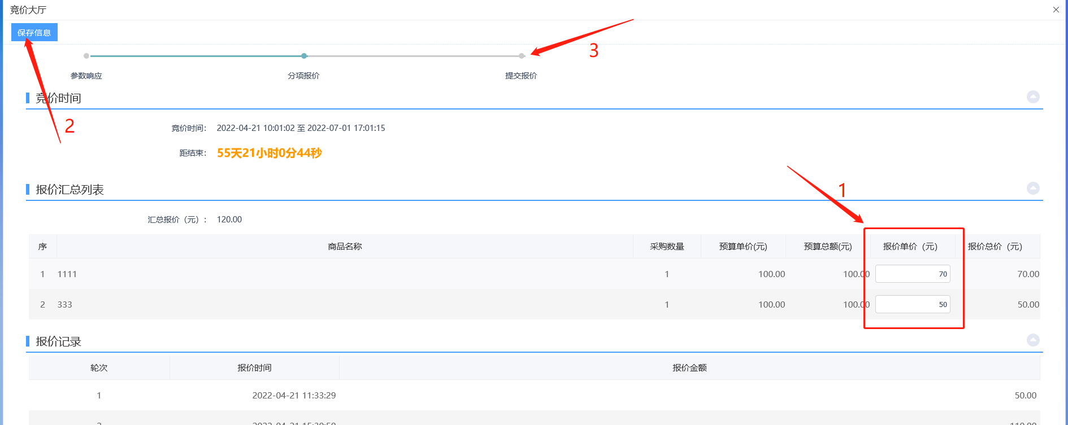
在提交页面，可以上传相关附件。经过确认无误后，点击【提交报价】，即可完成本轮报价。
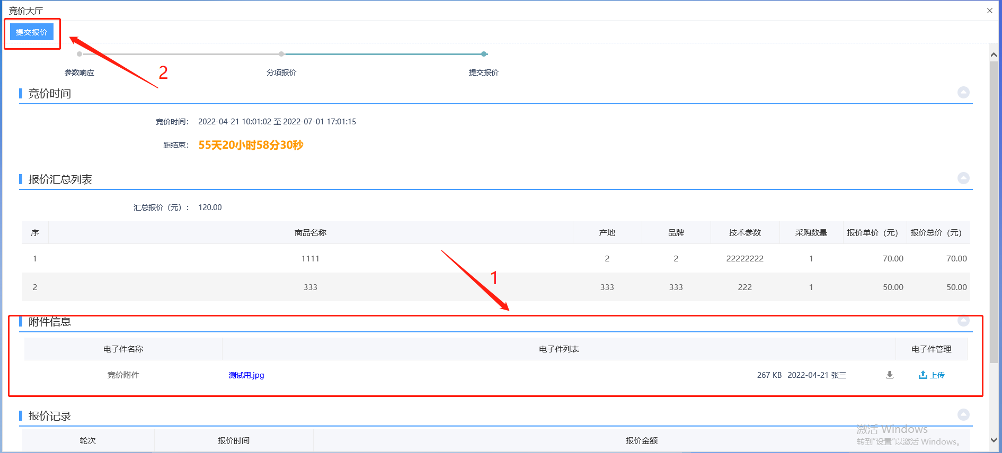
注：可以进行多次报价。

成交后
1、点击“结果通知书查看”，如果中标，继续与采购人签订合同。如下图：
